الجمهورية الجزائرية الديمقراطية الشعبية
متوسطة الشهد معاش بوسعيدي المستوى:الاولى متوسط
بلدية أولاد سلام*باتنة* 2024*2025* المـــدة :ساعــة ونصـــف
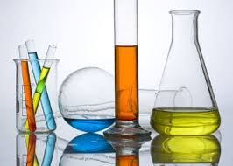
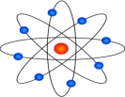
***إذا أردت النجاح فلا تسير في متاهة
الفاشلين بــل اصنـع طريقـك بنفسـك***

اختبار الفصل الأول في مـادة العـلوم الفيزيائية والتكنولوجيا

التمرين الأول : ( 06 نقاط )
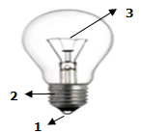

1*وجد صديقك مصباح توهج صغير مرمي في الطريق فطلب منك توضيحا
لهذا العنصر الكهربائي
الوثيقة-1-
أ-سم مكونات المصباح 1-2-3 الموضحة في الوثيقة -1-
ب-قدم رسما باستعمال مصباح وبطارية وسلكي توصيل تبين فيه كيفية
توصيل مربطي المصباح بقطبي البطارية.

2*أنجز محمد دارة كهربائية كما هو مبين في الوثيقة -2-وعند غلق القاطعة
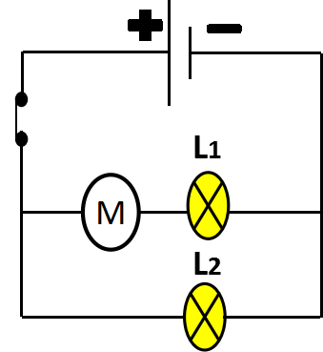
لاحظ أن: المصباح L₁ توهجه ضعيف ، المحرك يدور بشكل بطيء
والمصباح L₂ توهجه عادي.
الوثيقة-2-
أ-ما هو نوع الربط بين المصباح L₁ و المحرك الكهربائي؟
ب- ما هو نوع الربط بين (المصباح L₁والمحرك) مع المصباح L₂.
ج- ما هو نوع نوع الربط في هذه الدارة التي انجزها محمد في الوثيقة -2-
3*أ-عند نزع المصباح L₁ هل يدور المحرك؟
ب- عند نزع المصباح L₁ هل يتوهج المصباح L₂ ؟

التمرين الثاني:(06 نقاط)
F

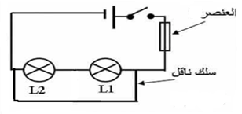
1*اليك المخطط النظامي للدارة الكهربائية الموضح في
الوثيقة -3-حيث نستقصر المصباحين بسلك ناقل.
أ-سم العنصر F .
ب- ماذا يحدث للعنصر F عند غلق القاطعة؟
ج- ما هو دور العنصر F في الدارة ؟

2*ننزع العنصر F في دارة الوثيقة -3- ونستبدله بسلك توصيل
حيث يبقى المصباحين في حالة استقصار ثم نغلق القاطعة:
أ-برأيك هل يتوهج المصباحين ؟
ب- أذكر الأخطار الناجمة في هذه الحالة ( 3 أخطار ).
الوثيقة-3-
ج-هناك عدة عناصر لحماية الدارة الكهربائية والمنزل من
أخطار التيار الكهربائي أذكر اثنان منها .

الصفحة1/2

الوضعية الإدماجية : (08 نقاط )

*الوثيقة -4- تمثل صورة لمنزل الأخوان سعيد وكريم من بلدية أولاد سلام ،حيث قرّر الأخوان تركيب الانارة في الدرج بعد تعثرهما المتكرر في الدرج بسبب الظلام بحيث يمكن التحكم في انارة المصباح من أمام باب منزل كل واحد منهما، ولأجل ذلك اقترح كل واحد منهما الاعتماد على مخطط نظامي و تجربة التركيب قبل استعماله ،حيث اقترح كل واحد منهما مخطط وفق الوثيقة-5-
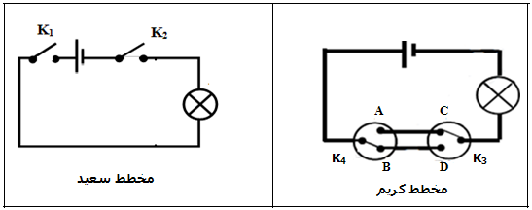
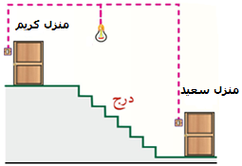

الوثيقة-4-
الوثيقة-5-

*اعتمادا على الوثيقة-5- ومكتسباتك القبلية أجب عمايلي :
1*أ-حدد نوع القاطعة (k₁ و k₂ ) التي استعملها سعيد في مخططه.
ب- حدد نوع القاطعة (k₃و k₄ ) التي استعملها كريم في مخططه.
2-برأيك ماهو التركيب المناسب الذي يسمح بالتحكم في المصباح من مكانين مختلفين؟
3-أنقل ثم أكمل جدول الحقيقة الآتي ب: يتوهج*1* ولا يتوهج*0* لمخطط دارة كريم:
القاطعة k₃ | القاطعة k₄ | حالة المصباح
C | A
D | A
C | B
D | B

4-أذكر مثالين عن أماكن استخدام نوع القاطعة k₃ التي استعملها كريم.

*لا يصل الناس إلى حديقة النجاح دون أن يمروا بمحطات التعب والفشل واليأس*
*وصاحب الإرادة القوية لا يطيل الوقوف في هذه المحطات*

***الذي يسيء استخدام الوقت هو أول من يشتكي من قصره***

* بالتوفيق والنجاح أيها المتميزون *أساتذة المادة*

الصفحة2/2

